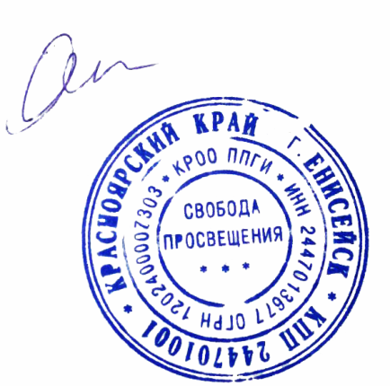УТВЕРЖДЕНО
Председатель
КРОО ППГИ «Свобода просвещения»
_______________________Д.Ю.Семенов

ПОЛОЖЕНИЕ

о проведении Всероссийского исторического диктанта
«Подвиг мужества. Сталинградская битва»

Условия участия: Дистанционно. Бесплатно.
Тема: Битва за Сталинград
Цели и задачи:
- Активизация патриотического воспитания обучающихся.
- Воспитание уважения к памяти защитников Отечества.
- Развитие познавательной деятельности обучающихся в области истории Великой Отечественной войны 1941-1945 гг.
- Выявление обучающихся с высоким интеллектуальным уровнем развития и создание условий для их самореализации.

Время проведения:
02.02.2023г. по 28.02.2023г.

Участники:
- воспитанники дошкольных учреждений любого типа;
- учащихся образовательных учреждений любого типа;
- учащиеся учреждений дополнительного образования детей;
- дети, не посещающие образовательные учреждения.

Возрастные категории:
Без ограничений.

География: Российская Федерация

Организатор конкурса: Красноярская региональная общественная организация по поддержке гражданских инициатив «Свобода просвещения»

Поощрение победителей:
Участник получает диплом, содержащий информацию о набранных баллах и общем результате прохождения тестирования.

Всем участникам оформляются электронные дипломы мгновенно после подачи заявки и прохождения тестирования.
Доступ для скачивания наградных документов открывается в Личном кабинете в разделе «МОИ ВИКТОРИНЫ». Дата публикации итогов конкурса в день подачи работы.

Особые условия:
Срок хранения работ и дипломов на сайте составляет 1 год с момента приема работы. Администрация сайта не несет ответственности за хранение материалов по истечении года с момента проведения мероприятия.

Условия приёма работ (обязательные!!!)
- Куратор с одного аккаунта может подать неограниченное число заявок на участие.
- Участники или их представители должны быть участниками группы в социальной сети Вконтакте по ссылке: https://vk.com/svobodanko
- Участник или представитель должен заполнить заявку на представление конкурсной работы на сайте: http://svobodanko.ru/

ВНИМАНИЕ!

Внимательно проверяйте все данные в заявке,
исправления ошибочных данных не предусмотрены!!!

Все наградные документы формируются автоматически из полей формы заявки.

